**天气预报APP**

**目录**

1. **程序框架结构**
2. UI界面
3. Intent 和Activity的使用
4. 使用API借口调用天气及城市更新
5. BaseAdapter的使用
6. SQLite数据库的使用
7. 结果演示

1.程序框架结构

程序有五个java文件：主文件Mainactivity.java，查询界面文件SearchActivity.java，城市列表界面文件Cityactivity.java，刷新服务文件RefreshService.Java及数据库文件DBHelper.java。对应的有三个布局文件：主布局activity_main.xml，城市列表界面布局activity_city_layout.xml，查询界面布局activity_search_layout.xml。

通过调用API从网上获得数据，用eclipse自带的数据库存城市数据。

2.UI界面

效果图如下

1.**activity_main.xml文件：**

**2.activity_city_layout.xml：**

**3.activity_search_layout.xml**

3.Intent 和Activity的使用

使用Activity，Intent实现界面的跳转和传值，搜索关键字“朝阳”，得到两个结果，点击“辽宁 朝阳”，回退，并显示“辽宁 朝阳”，点击“江苏 徐州”，回退，并显示“江苏 徐州”。效果图如下：

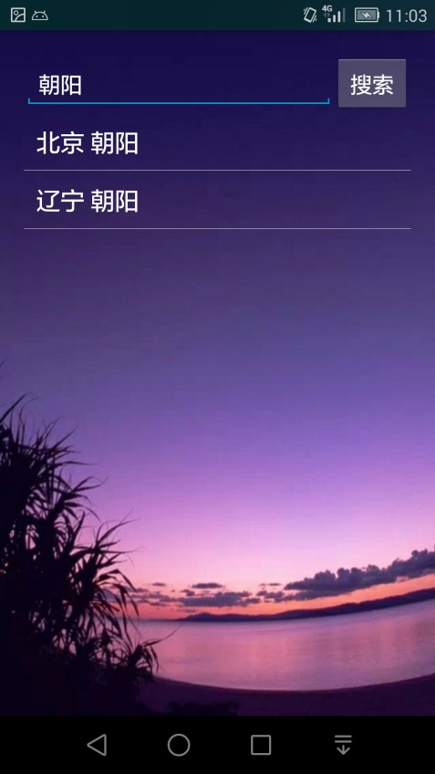 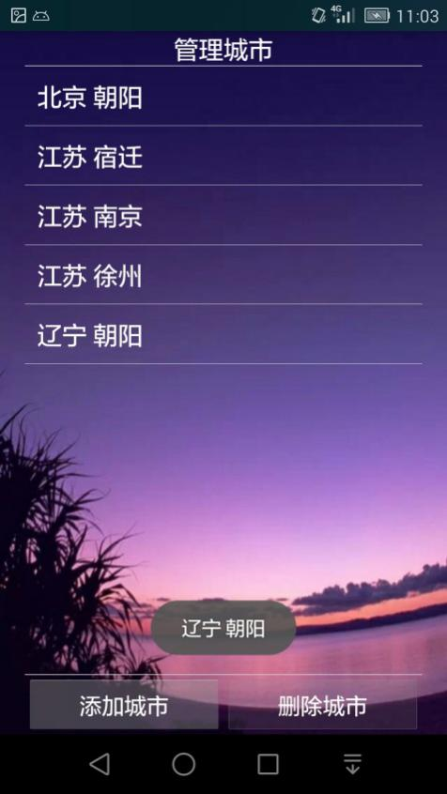 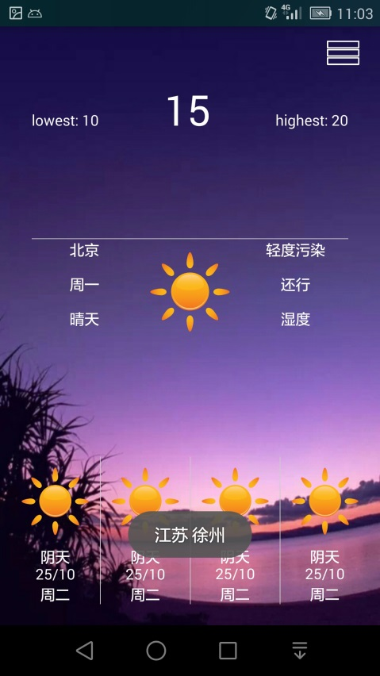

4.使用API借口调用天气及城市更新

访问天气预报API（仅以极速数据为例https://www.jisuapi.com/api/weather/，也可自行选择任何第三方API），获取数据完成MainActivity中的天气情况。完成SearchActivity中的城市搜索功能。使用Service实现隔一段时间更新天气情况

在onPostExecute中加入代码，用equals方法，实现天气图片变化功能：

**if**(today.getString("weather").equals("晴"))

{

nowView.setImageResource(R.drawable.*sun*) ;

}

**else** **if**(today.getString("weather").equals("多云"))

{

nowView.setImageResource(R.drawable.*cloud*);

}

**else**

{

nowView.setImageResource(R.drawable.*rain*);

}

**if**((((JSONObject) forecast.get(0)).getJSONObject("day")).getString("weather").equals("晴"))

{

firstImg.setImageResource(R.drawable.*sun*) ;

}

**else** **if**((((JSONObject) forecast.get(0)).getJSONObject("day")).getString("weather").equals("多云"))

{

firstImg.setImageResource(R.drawable.*cloud*);

}

**else**

{

firstImg.setImageResource(R.drawable.*rain*);

}

Get（0,1,2,3）以此类推

效果图：

* 新建服务RefreshService.java，实现界面刷新：

效果图：

5.BaseAdapter的使用

使用BaseAdapter更新界面内容，使得listview的每一项左边是文字，右边是复选框；使得删除按钮会根据复选框被选情况而改变可用状态。效果图如下：

1.加入复选框，选中上海

2.删除上海

6.SQLite数据库的使用

建立数据库，存储用户收藏的城市；实现显示城市、添加城市和删除城市。效果图如下：

1.城市列表开始为空，搜索大同，选择“山西大同”

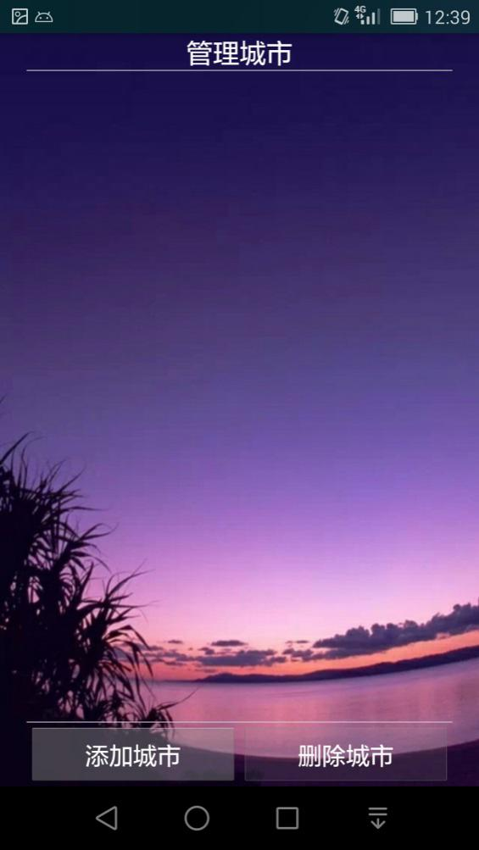

2.多添加几个城市，勾选要删除的城市，点击删除

7.总结果演示

1.主界面

2.城市搜索添加界面

3.城市管理界面

